PHÂN ĐOẠN VÙNG LÁI XE

DATASET
Mô tả dataset: Bộ dữ liệu bao gồm 3430 hình ảnh giao thông, được chia thành 3 lớp
- direct (vùng lái chính)
- alternative (vùng lái phụ)
- background (nền)
data/
|__ image_180_320.npy
|__ label_180_320.npy

Download: https://drive.google.com/drive/folders/1QbL5Mp0UFF7ctpLQ1N10EQNiXHKf8SjE?usp=sharing
Chú ý" Download dataset về, rồi để 2 file trên vào cùng thư mục file SourceCode.py

Câu | Điểm
Câu 1. Trực quan dữ liệu | 10 điểm
Câu 2. Chia tập dữ liệu với tỷ lệ | 10 điểm
Câu 3. Định nghĩa metric | 10 điểm
Câu 4. Định nghĩa model | 25 điểm
Câu 5. Huấn luyện model | 25 điểm
Câu 6. Sử dụng model | 20 điểm

CÁC YÊU CẦU
Câu 1. (10 điểm) Hãy trực quan hóa dataset
Hãy trực quan hóa dataset: hiển thị k ảnh đầu tiên trong dataset

Ví dụ
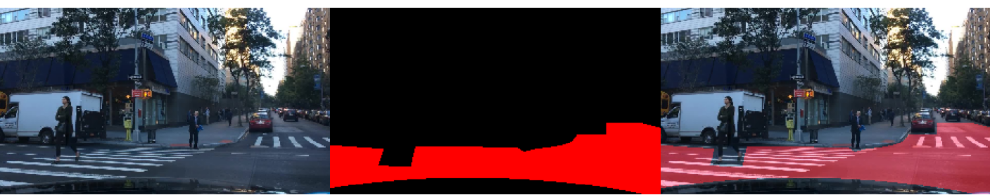
def visualize(images, labels, k=5):
...

Câu 2. (10 điểm) Chia tập dữ liệu với tỷ lệ: Train:Val là 80% : 20%
def split_data(full_ds):

return train_ds, val_ds

Câu 3. (10 điểm) Hãy định nghĩa metric
NUM_CLASSES = 3
device = torch.device("cuda" if torch.cuda.is_available() else "cpu")
miou_metric = None

Câu 4. (25 điểm) Chọn 1 mô hình trong torchvision và fine tune model hình để giải quyết bài toán
def create_mode():
weights = None
model = None

'''
Tinh chỉnh model
'''

return model

Câu 5. (25 điểm) Huấn luyện mô hình
def train_model(model, train_loader, val_loader, metric, device, EPOCHS, FILE_NAME):

LR = 3e-4
WEIGHT_DECAY = 1e-4

# 6. TRAIN + VAL (mIoU)
model = model.to(device)

opt = torch.optim.AdamW(model.parameters(), lr=LR, weight_decay=WEIGHT_DECAY)
loss_fn = nn.CrossEntropyLoss()

best_miou = -1.0
for epoch in range(1, EPOCHS + 1):
# 1. Train
model.train()
train_loss = 0.0
steps = 0

bar = tqdm(train_loader, desc=f"Epoch {epoch}/{EPOCHS}")
for x, y in bar:
'''
Viết Code ở đây
'''

# 2. Validation
miou_metric.reset()
model.eval()
val_loss = 0.0
steps = 0
with torch.inference_mode():
for x, y in val_loader:
x = x.to(device)
y = y.to(device)

'''
Viết Code ở đây
'''

miou_metric.update(pred, y)

# per-class IoU (Tensor [C])
iou_t = miou_metric.compute()
# TorchMetrics có thể trả -1 nếu class hoàn toàn vắng mặt ở cả pred và target
iou_t = torch.where(iou_t < 0, torch.zeros_like(iou_t), iou_t)

iou = [float(v) for v in iou_t.detach().cpu().tolist()]
miou = sum(iou) / NUM_CLASSES

print(f"Epoch {epoch:02d}/{EPOCHS} | train_loss={train_loss:.4f} | val_loss={val_loss:.4f} | mIoU={miou:.4f} | IoU={['%.3f' % v for v in iou]}")

if miou > best_miou:
best_miou = miou
torch.save(model.state_dict(), FILE_NAME)

print("Best mIoU:", best_miou, "| Saved:", FILE_NAME)

Câu 6. (20 điểm)Thực hiện suy diễn mô hình
Chạy mô hình trên k ảnh từ tập validation, kết quả ghi ra file hoặc có thể hiện thị lên màn hình
def Inference(model, val_ds, k):
with torch.inference_mode():
for i in range(k):
img, _ = val_ds[i] # (3,192,320) normalized
x = img.unsqueeze(0).to(device)

'''
Viết code ở đây
'''

